Pestaña 1

Análisis empresa AyB

Integrantes: Tomás Totoro, Ignacio Gómez, Marcos Córdoba, Alexis Ian Suárez
Profesora: María Cecilia Morassi
Materia: Ingeniería de software

Índice
Índice 2
Trabajo Práctico: Etapa 1 3
Selección de la Empresa 3
Preguntas Indagatorias (Identificación Inicial) 3
Redacción sobre la Empresa y la Necesidad a Resolver 4
Contexto de la Empresa 4
La Necesidad a Resolver 4
Trabajo Práctico: Etapa 2 5
Minuta de Reunión 5
Conclusión 6
Metodología usada 7
Tecnología aplicadas 8
Lista de requerimientos totales 8
Lista de requerimientos a llevar a cabo este año 9
Casos de uso 10
Diagrama de casos de uso 13
Escenario de caso de uso 16
Prototipo 18

Esc.Sup.Com.Nº49. Carrera: Técnico Superior en Desarrollo de Software
Cátedra: Ingeniería de Software I | Docente: María Cecilia Morassi
Trabajo Práctico: Desarrollo de Sistema Informático para una Empresa | Alumnos: Ignacio Gómez, Tomás Totoro, Ian Suarez, Marcos Córdoba.

Trabajo Práctico: Etapa 1

Selección de la Empresa
Para el desarrollo del presente proyecto académico, se ha seleccionado a un comercio real del rubro local, específicamente un Cotillón. El contacto con la organización se facilitó de manera directa, dado que el integrante del proyecto mantiene una relación laboral activa con la institución, lo que garantiza un acceso fluido a los datos, procesos y validaciones necesarias a lo largo de todo el ciclo de vida del desarrollo de software.
Se llevó a cabo un primer acercamiento formal con la responsable y jefa del establecimiento para presentar los objetivos de la cátedra e interiorizar al comercio en la necesidad de estructurar una propuesta tecnológica a su medida. La empresa manifestó una excelente predisposición para colaborar en las sucesivas fases de relevamiento técnico.
También se nos sedió el permiso de utilizar el logo de la empresa para este proyecto.

Preguntas Indagatorias (Identificación Inicial)
En cumplimiento estricto con los objetivos planteados por la cátedra para esta primera etapa, se procedió a identificar de forma general la problemática central del negocio a través de la siguiente pauta metodológica:
- ¿Cuál es la necesidad específica o problema a resolver?
Respuesta e identificación: El comercio carece por completo de una herramienta informática centralizada para la administración de sus productos. La gestión actual se apoya en procesos manuales y visuales, lo que imposibilita un conocimiento exacto de las existencias. Tras la reunión con la responsable, se concluyó que la necesidad crítica e inmediata del negocio es el diseño e implementación de un sistema de gestión de inventario adaptado a las dinámicas del rubro.

Redacción sobre la Empresa y la Necesidad a Resolver

Contexto de la Empresa
El establecimiento seleccionado funciona como un cotillón comercial que se dedica a la venta de artículos para eventos, celebraciones, repostería y decoración. Este tipo de negocio se caracteriza por manejar un volumen extremadamente alto de stock, compuesto por una amplia variedad de artículos de tamaño reducido, productos de demanda estacional (tales como elementos de festividades específicas) y mercadería con fechas de caducidad (insumos de repostería y golosinas).

La Necesidad a Resolver
La ausencia de un sistema automatizado impacta de manera directa en la eficiencia operativa diaria del local. Actualmente, el control de las existencias se realiza mediante la revisión ocular de las estanterías o anotaciones informales. Esto acarrea dificultades logísticas recurrentes, entre las que se destacan:
- Pérdida de ventas debido a la falta de stock imprevista de artículos de alta rotación en las vísperas de fines de semana o fechas festivas.
- Dificultad para rastrear de manera ágil los productos almacenados en depósito, ralentizando los tiempos de atención y atención al cliente en el mostrador.
Por consiguiente, el proyecto se orientará a resolver esta problemática estructural mediante el desarrollo de una solución de software que permita registrar, actualizar y controlar de forma eficiente los niveles de stock, sentando las bases operativas indispensables para optimizar la rentabilidad del negocio y sentar la documentación técnica requerida por la cátedra para las etapas posteriores de análisis y diseño.

Trabajo Práctico: Etapa 2

Minuta de Reunión

Datos generales entrevista

Modalidad | Virtual
Fecha de entrevista | 28 de mayo a las 18:20
Entrevistadores | Alexis Ian Suárez, Ignacio Gómez, Marcos Córdoba y Tomás Totoro
Entrevistados | Ismael Benitez y Luciano

Datos recolectados en la entrevista
Problemáticas principales | Problemas con la organización de inventario, falta de espacio para temas organizativos y poder manipular la información por parte de todos los trabajadores(grupo de 3/ 4 trabajadores). Pide que sea fácil de manipular para cualquier trabajador.

Resumen entrevista | - Cambiar el formato de organización del inventario.  - Pasar del formato físico, al formato virtual por medio de código.  - No se manejan productos que contengan fecha de vencimiento.  - Log In para los trabajadores  - Desean una forma de armar combos de packs de productos que tengan relación alguna.  - Contador para administrar la cantidad de Stock que tiene cada producto modificlafe en tiempo real a la hora de descontar o sumar Stock del producto al inventario.  - Alertas que avisen cuando el stock se termine o se esté por acabar.

Puntos a desarrollar este año | Cambiar el formato de organización del inventario.  Pasar del formato físico, al formato virtual por medio de código.  Log In para los trabajadores.
Objetivos futuros a desarrollar | Contador para administrar la cantidad de Stock que tiene cada producto modificable en tiempo real a la hora de descontar o sumar Stock del producto al inventario.  Alertas que avisen cuando el stock se termine o se esté por acabar.  Formar combos entre diferentes productos.

Conclusión
El equipo de trabajo destinado al desarrollo de la web para la empresa de cotillón, mostrará un prototipo de cómo se vería la interfaz del sitio web para el 27 de agosto del 2026. Dentro del prototipo que se está llevando a cabo, el equipo de trabajo llegó a la conclusión de que para este año podrán desarrollar: Traspaso del formato de organización de un modelo de organización físico a un formato virtual, diseñar un prototipo de cómo se verá la interfaz del sitio web para organizar el inventario, además que se elaborará un sistema de Log In para garantizar la seguridad del inventario del cotillón.
Si el prototipo es validado por los dueños del emprendimiento de cotillon, diseñaremos las web con todo lo mostrado en el prototipo, además de incluir: Primeras impresiones del sitio web en funcionamiento, un contador para administrar la cantidad de Stock que tiene cada producto modificable en tiempo real a la hora de descontar o sumar Stock del producto al inventario y alertas que avisen cuando el stock se termine o se esté por acabar.

_______________________ _____________________________________
Firma/Aclaración del cliente Firma/Aclaración de los integrantes del grupo

Metodología usada
Con nuestro equipo de trabajo llevamos desde el inicio de este proyecto utilizando la metodología Scrum. La razón por la cual nos inclinamos por este método de trabajo fue para identificar el problema principal que tenía la empresa y poder llevar a cabo el desarrollo del mismo con las metodologías ágiles. Además de identificar el problema, semanalmente hacemos avances del proyecto de una manera constante de manera diaria. Otro factor importante de este método es que nos permite realizar cambios ágiles que nos facilita adaptarnos a los cambios en caso de haberlos. Por último, este modelo nos permite identificar los problemas rápido para evitar arrastrar errores y tener que corregir todo al finalizar el proyecto.
En una primera instancia, el equipo de trabajo organizó los Sprints meeting para organizar bien los tiempos de los miembros del equipo, y dependiendo de la situación de cada trabajador, se le asigna una tarea para que realice hasta el siguiente sprint y en la próxima reunión, cada miembro del equipo habla sobre lo que llegó a hacer en ese tiempo.
El equipo de trabajo realiza Daily Scrum en los cuales hablan sobre lo que pudieron trabajar, y dónde hablan de los problemas que se presentaron a la hora de llevar a cabo su tarea, si es que hubo algún problema. En caso de que hubieran problemas, crean un pequeño informe en el cual hablan de el problema que se presentó y se mencionan algunas posibles soluciones para ese problema y que el equipo de trabajo esté más preparado para resolverlo en caso que ocurra una situación similar.
En los Weekly Scrums, es donde el equipo presenta sus avances dentro de toda la semana y dónde se les asigna una nueva tarea en caso de haber terminado su tarea anterior, los trabajadores lo usan para conversar sobre los avances que tuvieron y como apoyo para hablar y solucionar los problemas en caso de que se presenten problemas.
Nuestro grupo de trabajo está compuesto por 4 personas, las cuales cada una cumple con un rol dentro del proyecto:
- Ignacio Gómez toma el rol de Product Owner, ya que es el encargado de ser el intermediario entre los trabajadores y nuestros clientes. Además fue el encargado de redactar la historia del usuario que va desde sus problemáticas, el contexto de la empresa, redacción de preguntas y el problema principal a resolver.
- Tomás Totoro es el Scrum Máster del equipo, es el encargado de organizar las reuniones semanales y ayudar al equipo de trabajo a alcanzar la meta final del proyecto. Toma un rol de líder a la hora de dirigir al equipo de trabajo y delegar al equipo de trabajo con sus tareas. También apoya al equipo de trabajo cuando surgen los problemas, facilitando la resolución del mismo.
- Finalmente, al ser un proyecto chico, contamos con un equipo de trabajo muy reducido, contando con Alexis Ian Suárez y Marcos Córdoba como los encargados del desarrollo del proyecto con la redacción de la documentación actualmente. Igualmente, el Scrum Máster y el Product Owner también intervienen en el desarrollo del proyecto además de ayudar con sus roles específicos.

Tecnología aplicadas
Al inicio de este proyecto, trabajamos dentro de un documento word el proyecto, pero a medida que avanzamos, reemplazamos el uso de documentos en formato Microsoft Word por un documento de Google Workspace, con el fin de facilitar el trabajo colaborativo en la nube y evitar la descarga de múltiples archivos innecesarios.
Para mostrar el prototipo a nuestro clientes, decidimos usar la herramienta web llamada Figma, la cual nos permite diseñar interfaces de una manera fácil y rápida, además de contar con la opción de hacer las interfaces interactuables unas con otras para que los dueños entiendan la finalidad de cada objeto visible en el monitor, además de que puedan visualizar cómo distribuimos los botones, textos e imágenes, para que nos den su opinión de sí se sienten cómodos interactuando con nuestro prototipo para a la hora de plasmarlo en la web, no haya tantos cambios que corregir.
Para el futuro deberemos implementar el uso del GitHub para tener todo junto el trabajo y el prototipo de este proyecto organizado de una manera más adecuada, además de ser ideal para cuando trabajemos en el código de la web el año que viene.
Por último, pensamos utilizar el lenguaje de programación Python porque es el lenguaje con el que estamos aprendiendo todos los integrantes del equipo a trabajar. Además presenta extensiones que nos facilitan el uso de la creación de código con ayudas de sintaxis de error en líneas de código y muchas otras que iremos descubriendo a medida que nos metamos más en la programación.

Lista de requerimientos totales

Requerimientos Funcionales | Requerimientos No Funcionales
Ingresar al sitio de gestión de administración | Facilitar su uso
Registrar usuarios nuevos | Integridad de la información de los trabajadores
Autentificar usuario | Estética visual del inventario
Recuperar cuenta
Registrar productos
Modificar productos
Registrar entrada Stock
Registrar salida de Stock
Actualizar Stock
Alertar Stock Bajo
Alertar falta de Stock
Crear de combos
Gestionar usabilidad compartida del inventario

Lista de requerimientos a llevar a cabo este año
Dentro de la siguiente lista se encuentran los requerimientos que llevaremos a cabo este año dentro del prototipo de Figma

Requerimientos Funcionales | Requerimientos No Funcionales
Ingresar al sitio de gestión de administración | Visualizar el inventario
Registrar usuarios nuevos
Recuperar cuenta
Autentificar usuario
Registrar productos
Modificar productos

Casos de uso
1° Caso de uso

Descripción | El empleado crea un usuario y una contraseña para poder ingresar al sistema
Secuencia normal | 1-El empleado ingresa a la aplicación.  2- El empleado selecciona la opción “Crear cuenta”.  3- El sistema abre una interfaz para que el trabajador ingrese sus datos (nombre, apellido, número de teléfono, correo electrónico, nombre de usuario, contraseña, repetir contraseña).  4- El empleado ingresa todos los datos que solicitó la interfaz.  5- El sistema manda un mensaje al correo del empleado para verificar su identidad.  6- El empleado verifica su identidad.
Secuencia alternativa | 4.1 - Si hay campos en blanco o los mismos no son válidos, el sistema muestra un mensaje de error y posiciona el cursor en el campo que requiere modificación.
Precondiciones | El empleado debe ingresar todos los datos que le pide el sistema.  El empleado debe tener un número de teléfono y un correo electrónico.
Post condiciones | Se ha registrado la cuenta del empleado en el sistema.

2° Caso de uso

Descripción | En caso de olvidar su contraseña, el empleado debe ser capaz de poder recuperar su cuenta.
Secuencia normal | 1- El empleado selecciona la opción “He olvidado mi contraseña”.  2- El sistema solicita el correo electrónico de la cuenta que se desea recuperar.  3- El empleado ingresa su correo electrónico.  4- El sistema manda un mensaje al correo del empleado con un botón que dice “Cambiar contraseña”.  5- El empleado crea una nueva contraseña.  6- El sistema vuelve a pedir la nueva contraseña.  7- El empleado valida de nuevo la contraseña.  8- El sistema reemplaza la contraseña del empleado por la nueva y aparece un texto que dice “Cambio de contraseña exitoso”.
Secuencia alternativa | 4.1- En caso de que el empleado olvidó su correo electrónico, el sistema le recuerda cómo inicia el correo electrónico del empleado  4.2 Si el empleado igual no sabe cómo es su correo electrónico, manda un sms al número de teléfono del empleado diciéndole el correo electrónico  5.1 - En caso que el correo esté mal, el sistema vuelve a la celda de correo electrónico y le vuelve a pedir el correo electrónico.  6. 1 - En caso que la contraseña no coincida con la nueva contraseña, se le vuelve a pedir al empleado la contraseña que ingresó anteriormente.
Precondiciones | El empleado debe ingresar el correo electrónico para la recuperación de cuenta.
Post condiciones | Se ha reemplazado la contraseña del usuario por la nueva contraseña.

3° Caso de uso

Descripción | El empleado debe ser capaz de agregar nuevos productos al inventario virtual
Secuencia normal | 1- El empleado selecciona la opción de añadir producto al inventario.  2- El sistema abre una interfaz para completar con los datos de ese producto (Imagen del producto, nombre del producto y cantidad de stock del producto). El nombre del producto es el único requisito que se debe completar en el momento.  3- El empleado ingresa el nombre del producto(los otros datos pueden completarse en cualquier otro momento).  4- El producto se añade al inventario.
Secuencia alternativa | 2.1 En caso de que haya otro producto con el mismo nombre, el sistema pedirá que se cambie el nombre del producto.
Precondiciones | Se debe iniciar sesión.
Post condiciones | Se registra el producto en el inventario .

4° Caso de uso

Descripción | El empleado debe ser capaz de modificar algunos datos de los productos(cantidad del stock del producto,imagen del producto, nombre del producto).
Secuencia normal | 1- El empleado selecciona la opción de modificar el producto.  2- El sistema abre una interfaz con todos los datos registrados anteriormente del producto.  3- El empleado modifica el dato que desee modificar.  4- El sistema guarda los datos cambiados.
Secuencia alternativa | 3.1 - Si el nombre del producto se modifica y coincide con el nombre de otro producto, el sistema pedirá que se reemplace el nombre del producto.
Precondiciones | Se debe iniciar sesión.  Debe haber un producto ya existente.
Post condiciones | Se modifica el cambio que se deseó.

Diagrama de casos de uso

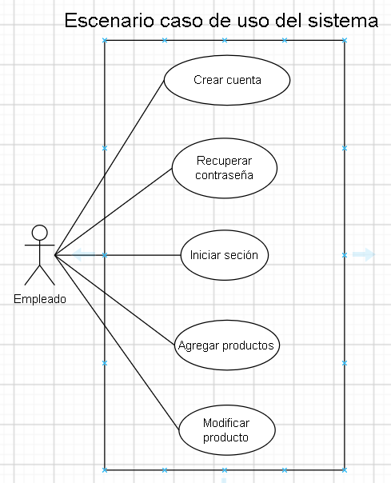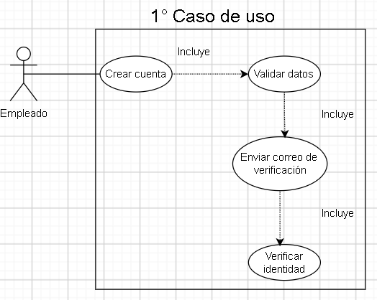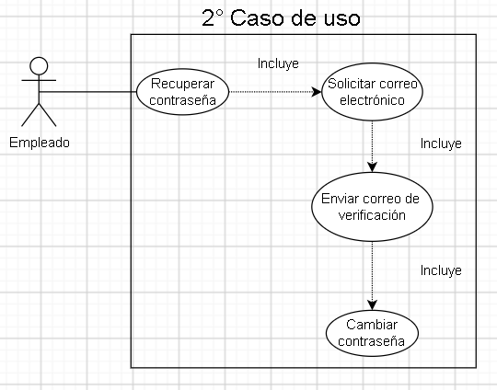
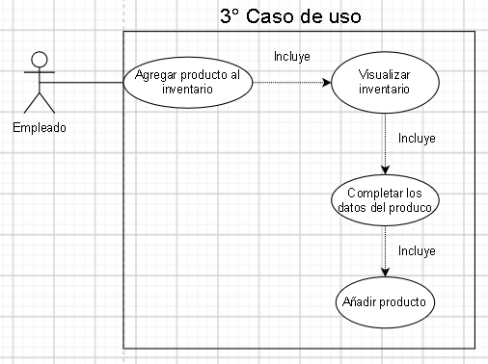
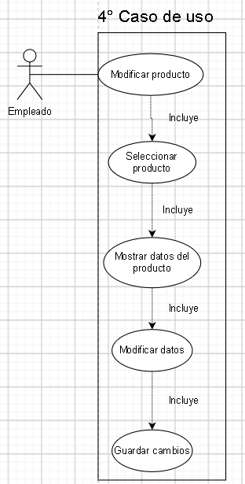

Link Draw.io: https://app.diagrams.net/#G1OqwDOzkqLmVCQGT1ZbuWz1FZooBeJNXG#%7B%22pageId%22%3A%22Q0l6Llref12ak0Vupm8l%22%7D

Escenario de caso de uso
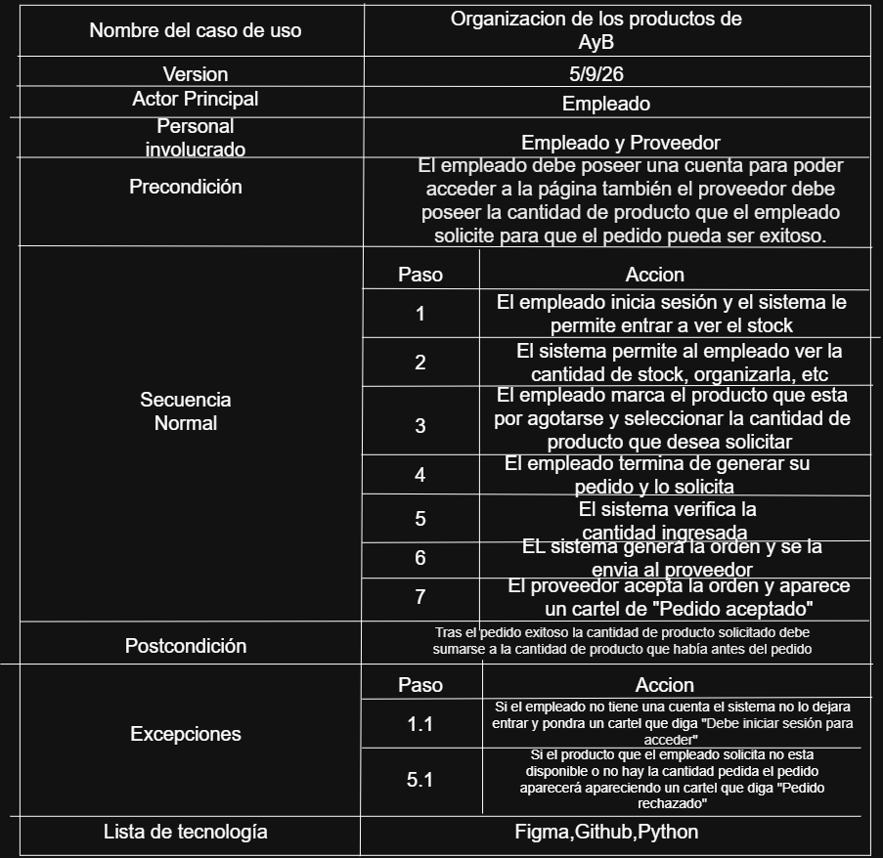

Prototipo
Link visualización del prototipo interactivo: https://www.figma.com/design/VH0XjqVF9BgOs2TIegwwcn/Prototipo-Final-Organizador-Inventario?node-id=0-1&t=h6LidJ6kakGgxBlE-1

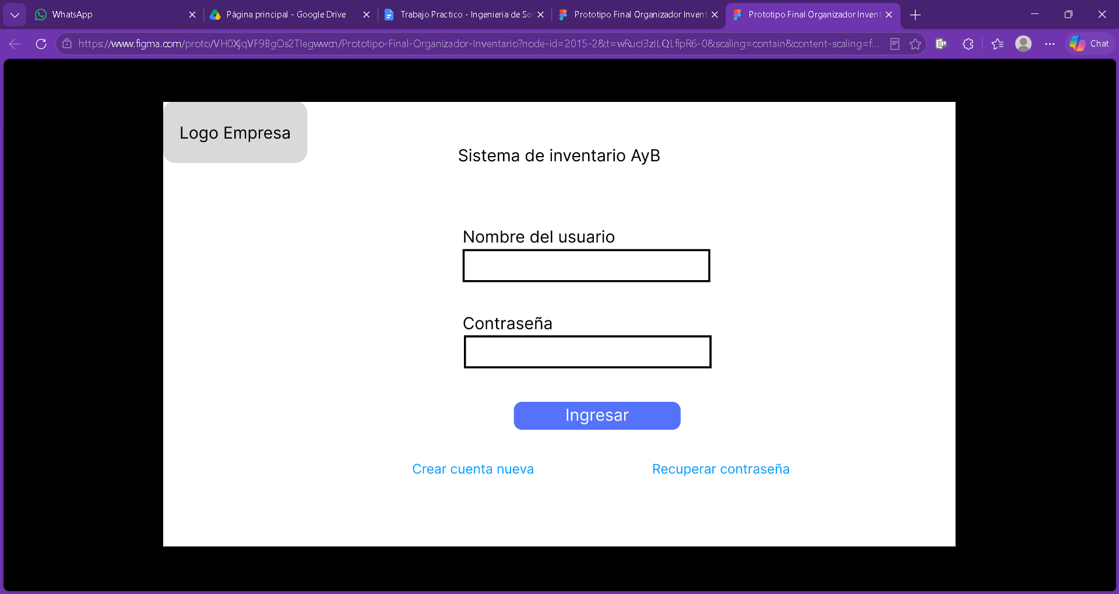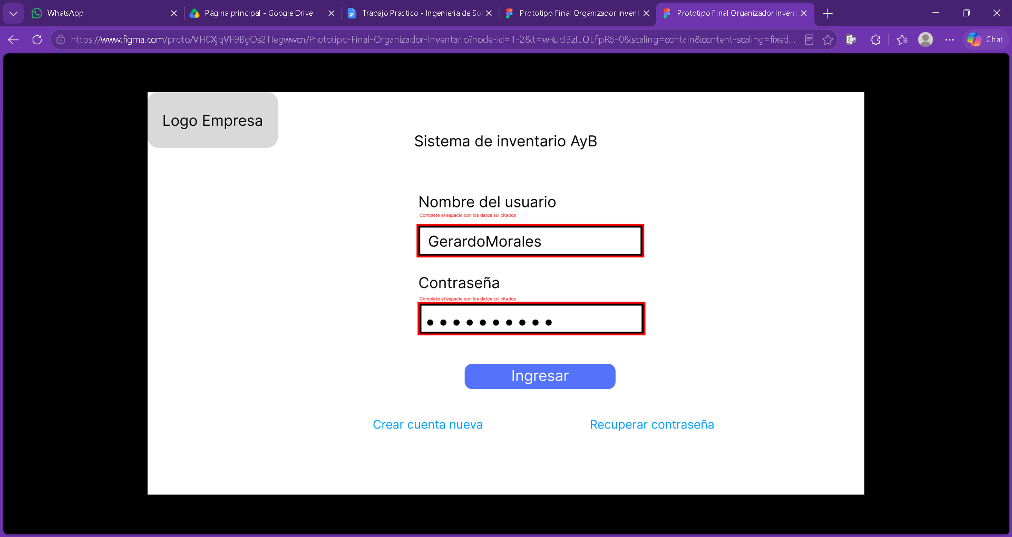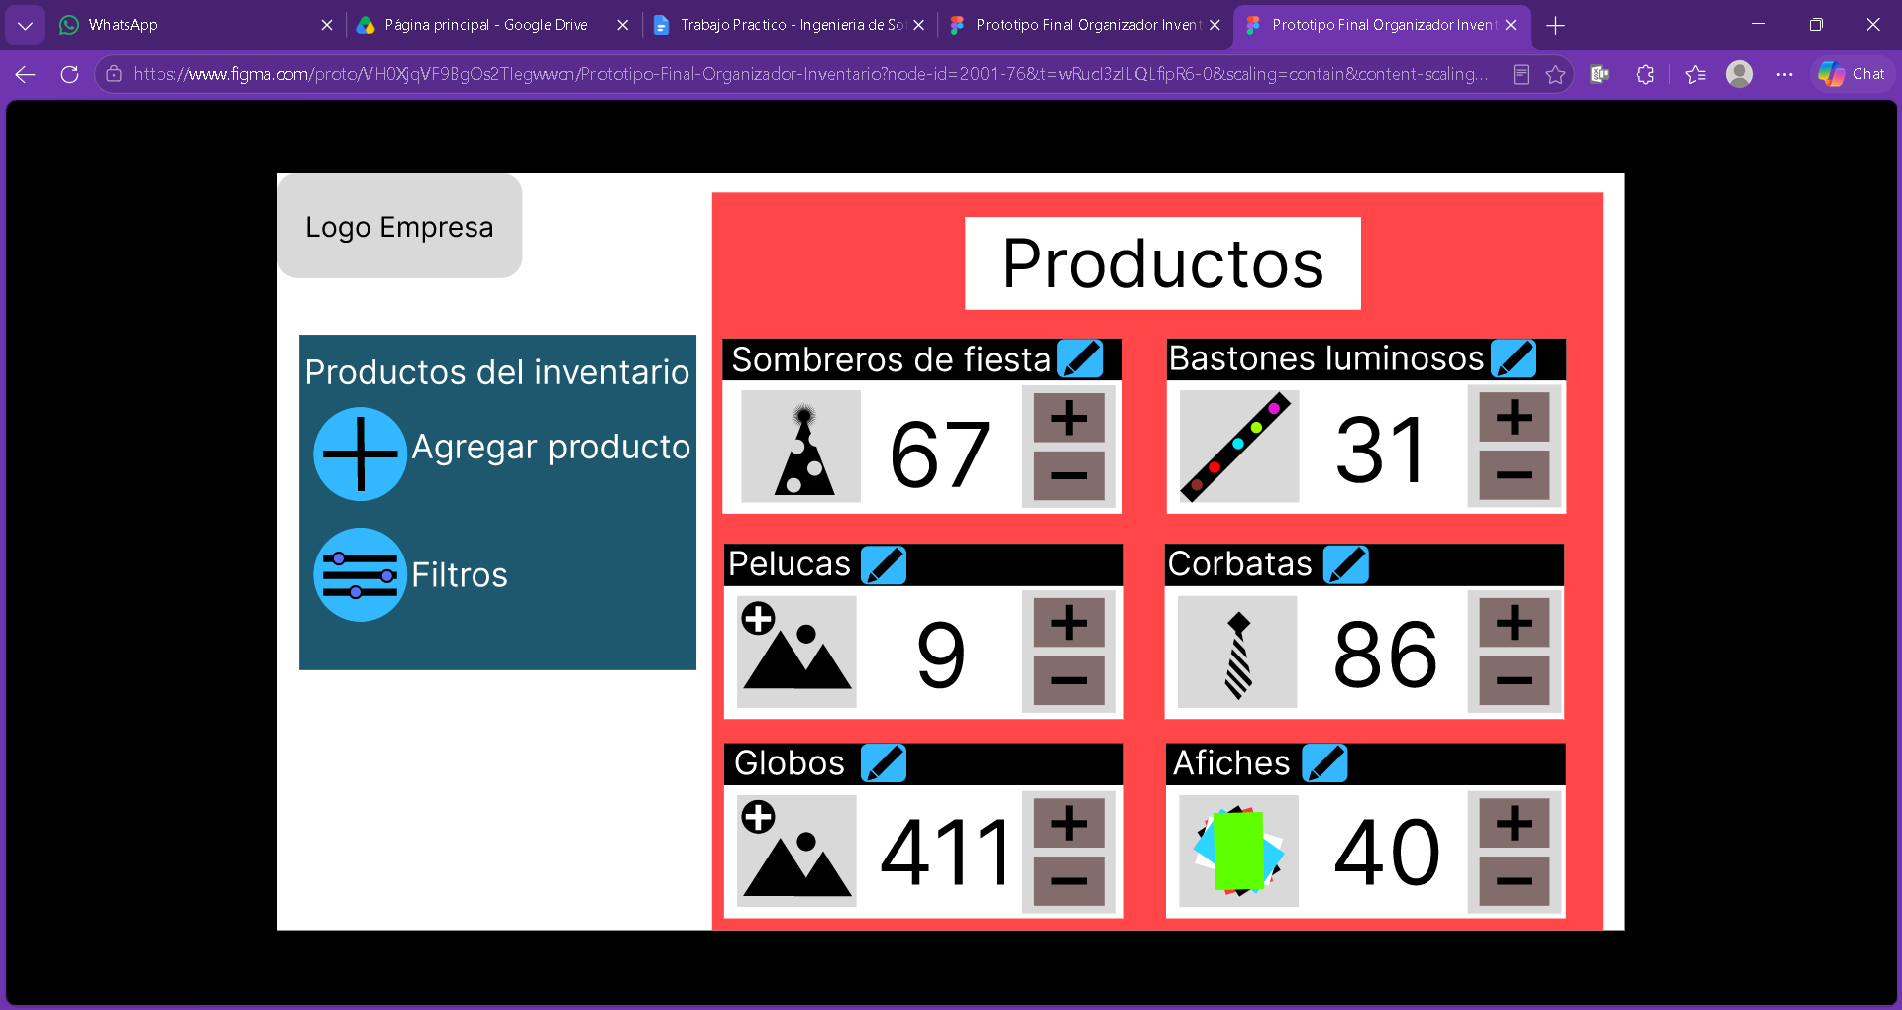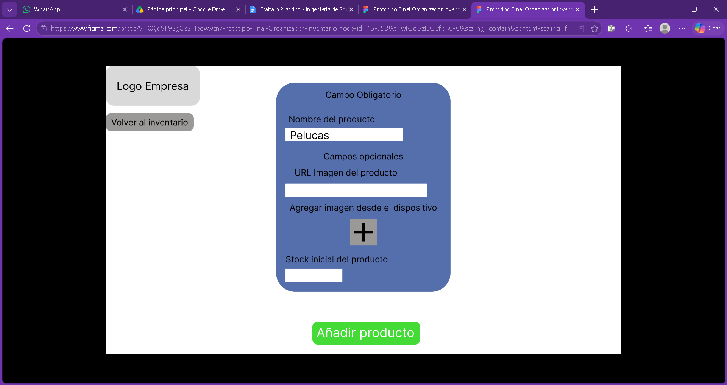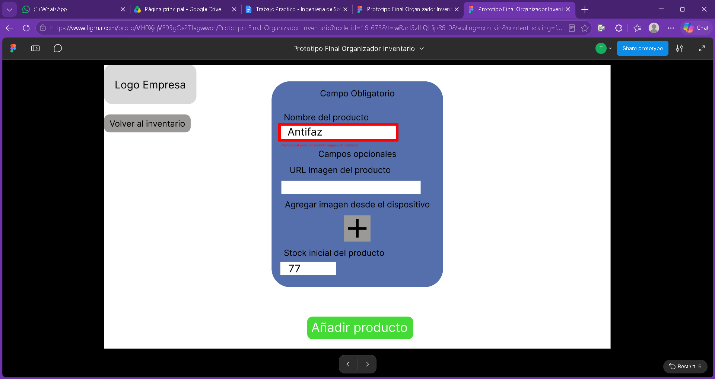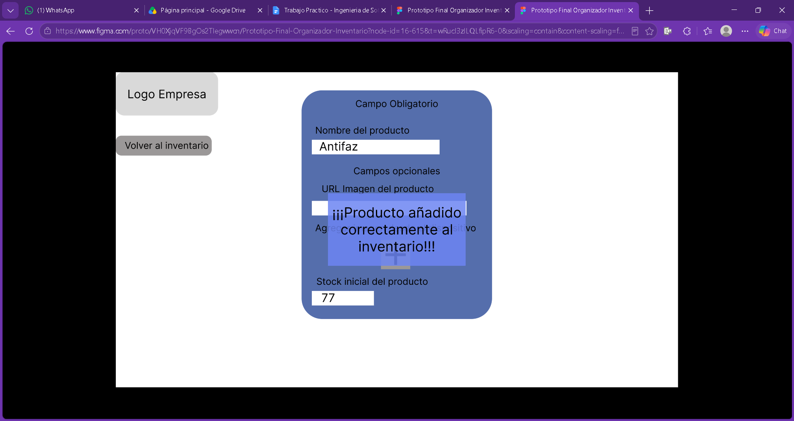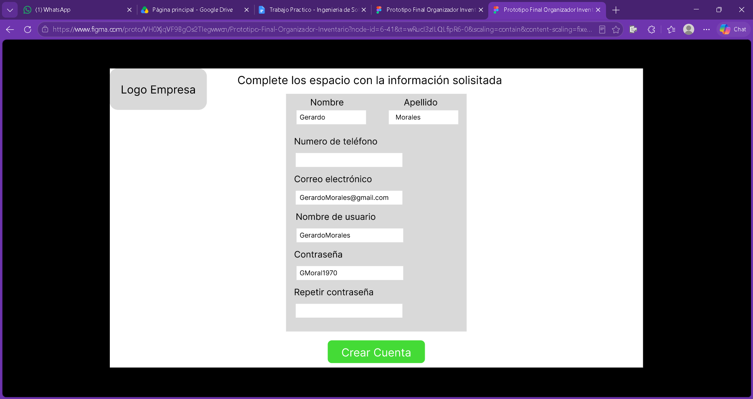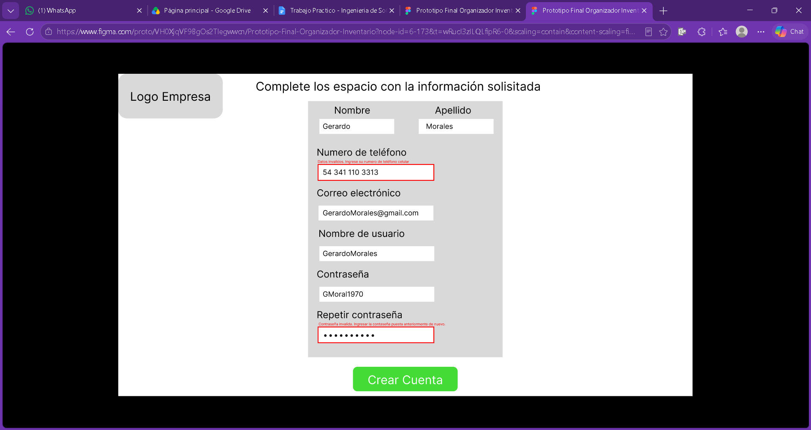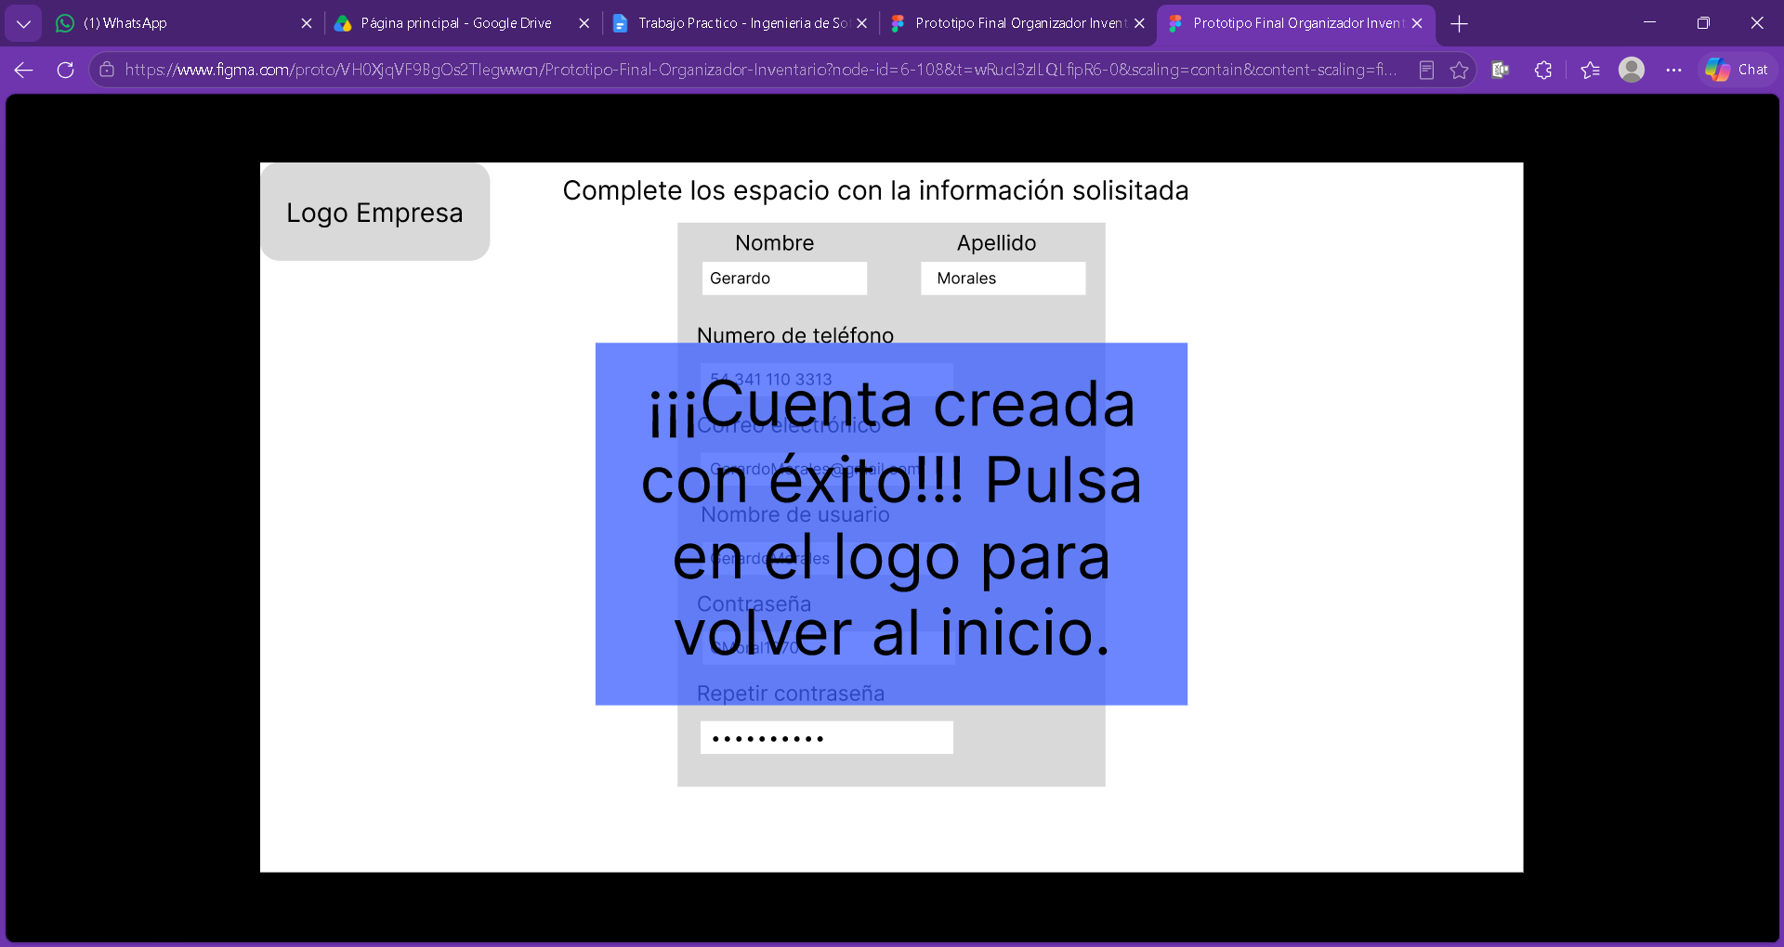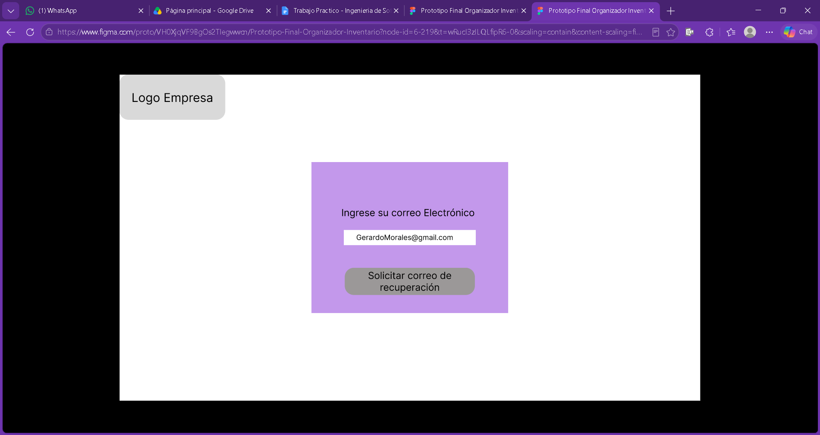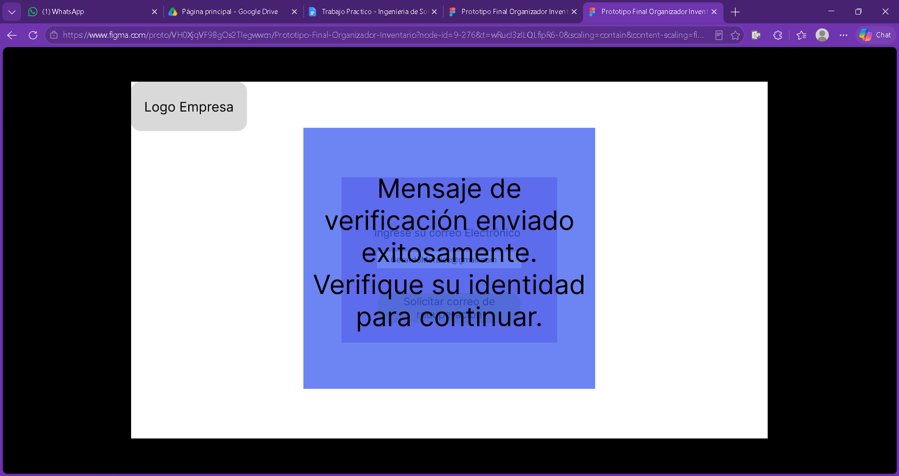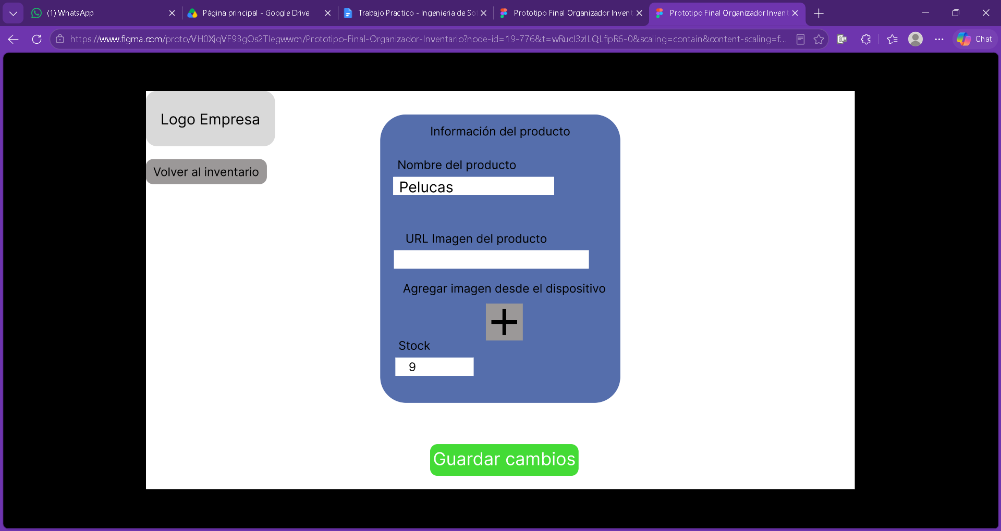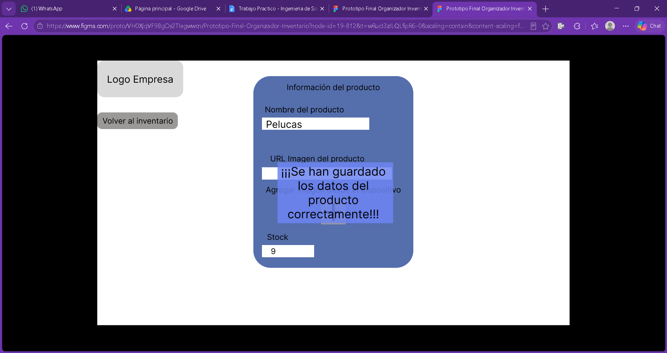

CERTIFICADO DE USO DE LOGO
AUTORIZACIÓN PARA USO DE LOGOTIPO

Lugar y fecha: __________________________

Por medio de la presente, AyB Papelera autoriza a los estudiantes de la carrera Desarrollo de Software del Instituto Superior de Profesorado N.º 49 "Justo José de Urquiza", en la materia “Ingeniería de Software” a utilizar el logotipo de la empresa exclusivamente con fines académicos, para la elaboración y exposición de un trabajo práctico correspondiente a la mencionada carrera.

La presente autorización se limita únicamente al uso del logotipo para dicho trabajo educativo y no implica la cesión de derechos sobre la marca ni autoriza su utilización con fines comerciales o distintos a los aquí indicados.

Sin otro particular, se extiende la presente para ser presentada ante las autoridades de la institución educativa.

AyB Papelera

Representante: __________________________

Cargo: _________________________________

Firma: _________________________________

Aclaración: ____________________________

